BIMCO triển khai hợp đồng thuê tàu chở CO₂ đầu tiên
Adis Ajdin
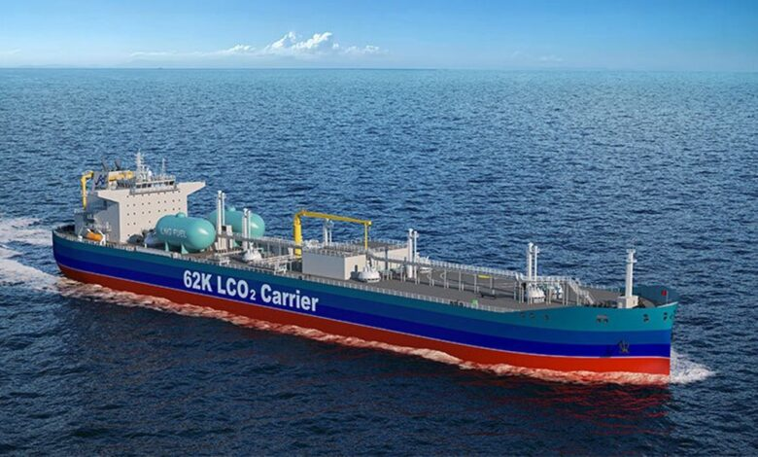
MOL
BIMCO đã giới thiệu một mẫu hợp đồng chuẩn mới nhằm phục vụ thị trường vận chuyển CO₂ hóa lỏng đang phát triển nhanh, khi các dự án thu giữ carbon bắt đầu chuyển từ ý tưởng sang triển khai trong thực tế.
Ủy ban Tài liệu của hiệp hội vận tải biển lớn nhất thế giới này đã thông qua CO2TIME 2026, một hợp đồng thuê tàu định hạn (time charter) được thiết kế riêng cho việc vận chuyển CO₂ hóa lỏng (LCO₂). Đây là mẫu hợp đồng chuẩn đầu tiên dành riêng cho phân khúc này, trong đó vận tải biển được kỳ vọng đóng vai trò quan trọng trong việc kết nối các điểm thu giữ carbon với các trung tâm lưu trữ.
Việc ra mắt này phản ánh động lực ngày càng tăng của các dự án thu giữ, sử dụng và lưu trữ carbon (CCUS), đặc biệt tại châu Âu và một số khu vực châu Á, nơi cơ sở hạ tầng đang được xây dựng để vận chuyển và lưu trữ lượng khí thải được thu giữ.
“Vận chuyển CO₂ là một lĩnh vực mới với hồ sơ rủi ro riêng biệt, nhưng đồng thời cũng có nhiều điểm tương đồng với các hoạt động vận chuyển khí đã được thiết lập,” bà Stinne Taiger Ivø, Phó Tổng Thư ký kiêm Giám đốc phụ trách hợp đồng của BIMCO, cho biết.
“CO2TIME 2026 được thiết kế để thu hẹp khoảng cách này bằng cách cung cấp một cấu trúc hợp đồng thuê tàu quen thuộc, đồng thời giải quyết các thách thức kỹ thuật, vận hành và pháp lý đặc thù của việc vận chuyển CO₂.”
Thay vì xây dựng hoàn toàn mới, BIMCO đã phát triển mẫu hợp đồng này dựa trên các nguyên tắc thuê tàu chở khí hiện có, đượ điều chỉnh để phản ánh thực tế vận hành của vận chuyển CO₂. Mục tiêu là cung cấp cho chủ tàu và người thuê tàu một khuôn khổ quen thuộc, đồng thời bao quát các khác biệt liên quan đến việc xử lý CO₂ hóa lỏng.
“Bằng cách giữ lại các nguyên tắc thuê tàu định hạn đã được thiết lập và điều chỉnh theo đặc điểm riêng của vận chuyển CO₂, CO2TIME 2026 nhằm giảm sự không chắc chắn về hợp đồng và hỗ trợ chủ tàu, người thuê tàu, nhà tài chính và các nhà phát triển dự án tham gia thị trường này,” ông Nicholas Fell, Chủ tịch Ủy ban Tài liệu của BIMCO, cho biết.
Hợp đồng này bao gồm các điều khoản riêng cho vận chuyển CO₂, trong đó quy định rõ cách phân chia trách nhiệm và chi phí dựa trên bên kiểm soát quyết định vận hành cụ thể. Dù tập trung vào CO₂, mẫu hợp đồng cũng được thiết kế linh hoạt để có thể áp dụng cho các loại khí hóa lỏng khác như LPG nếu cần.
-------------------------------------------

